TRABAJO PRÁCTICO INTEGRADOR

Cátedra: Simulación

Tema: Simulación del Sistema de Atención en el Comedor Universitario

Modelo: Atención en el comedor universitario con reserva previa online

Integrantes:
Jonatan Harbertz
Juan Chavez

Índice

2. Presentación del proyecto
Este trabajo práctico surge de la necesidad de evaluar y optimizar el proceso de atención y distribución de raciones en el Comedor Universitario de la Universidad Nacional de Córdoba (UNC). En el establecimiento, la comunidad estudiantil experimenta períodos de congestión y demoras en las filas de espera durante las horas pico de almuerzo.
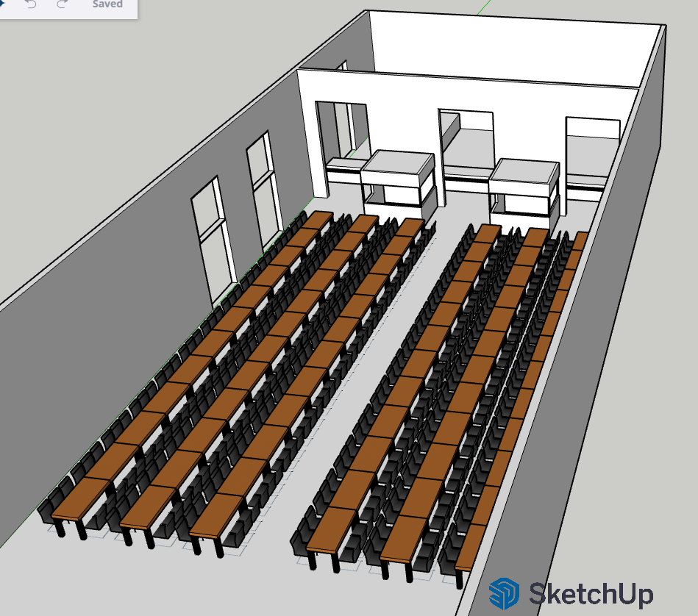
Usando los conocimientos y metodologías de la materia, realizamos un estudio de simulación estocástica enfocado en la interacción entre el sistema de reserva digital previa y el flujo físico de estudiantes en el comedor. El objetivo es analizar los tiempos de espera, la longitud de las filas y el impacto que genera el horario límite de reserva y la disponibilidad real de puestos de validación sobre la atención efectiva.

agregar imagenes

El Comedor Universitario UNC
El Comedor Universitario brinda servicio alimentario a miles de estudiantes diariamente en un salón de aproximadamente 80 metros de largo, del cual solo unos 25 metros están ocupados con mesas y sillas para comensales. Para gestionar la demanda y la producción de alimentos, opera mediante un esquema mixto:
Reserva Previa Digital: Los estudiantes ingresan previamente a la plataforma digital para solicitar su menú antes de un horario límite prefijado. No existe un cupo máximo estricto de reservas, pero una vez alcanzada la hora de corte, la plataforma deja de recibir pedidos.

Atención Presencial: Durante la franja horaria del almuerzo, los estudiantes que realizaron su reserva concurren al establecimiento, forman una fila de validación, validan la reserva en uno de los puestos habilitados, pasan al mostrador de entrega (separado por línea vegetariana y no vegetariana) y retiran la bandeja con su comida, ya sea para almorzar en las instalaciones o para llevar a otro lugar.
El circuito físico confirmado es secuencial: ingreso por una de las dos puertas de acceso → cola de validación → mostrador de entrega → mesa (o salida, en caso de retiro para llevar).

3. Problema
A pesar de contar con la reserva digital previa para proyectar la demanda, se generan cuellos de botella y colas pronunciadas en las instalaciones físicas. Un registro fotográfico de un día de operación normal (no un pico excepcional) muestra una cola de validación de aproximadamente 25 metros, con un tiempo de espera estimado entre 10 y 15 minutos, que serpentea junto a las mesas ocupadas mediante cordones de guía.
Esto ocurre principalmente debido a:
• Llegada Concentrada (Principio de Pareto): los estudiantes tienden a arribar en lapsos muy acotados dentro del turno de almuerzo.
• Descalce Reserva/Asistencia: existe un porcentaje de estudiantes que reservan pero finalmente no asisten (ausentismo), así como estudiantes que quedan excluidos por superar el horario límite de reserva online.
• Capacidad de validación subutilizada: el comedor cuenta con dos puestos de validación, pero según relevamiento con personal del comedor, casi nunca operan ambos simultáneamente. Esto reduce a la mitad la capacidad de procesamiento nominal en los momentos de mayor demanda, y es hoy la hipótesis más fuerte para explicar la longitud de la cola observada.
• Puntos de Validación Presencial: el tiempo invertido en la validación del pedido presencial y la acreditación de la reserva genera un tiempo de servicio que restringe el flujo continuo hacia la entrega del menú.

4. Alcance
El sistema comienza con el proceso de reserva digital:
- Evento inicial: El registro de la solicitud de reserva online por parte del estudiante.
- Condición de entrada: La ventana de tiempo abierta para realizar reservas (previo a alcanzar el horario límite de corte).
Punto de Fin (Finalización del Alcance)
El sistema termina en el mostrador de atención:
- Evento final: La validación exitosa de la reserva del estudiante en el puesto de atención activo.
Dentro del Alcance (Lo que el sistema incluye)
- Gestión y comportamiento de reservas online:
Modelado del proceso de reserva digital hasta el horario límite de corte.
Permisión de reservas sin límite de cupo dentro de la ventana de tiempo habilitada.
- Flujo físico de atención en mostrador:
Modelado de la llegada y formación de filas de estudiantes (asumiendo que todos cuentan con una reserva previa validable).
Simulación dinámico-temporal del crecimiento y disipación de la fila minuto a minuto, con foco en el punto crítico del corte de reservas.
- Puestos de validación operativos:
Modelado explícito de la cantidad de puestos de atención activos en tiempo real como variable independiente (ajustándose a la disponibilidad real y no a la capacidad nominal de diseño).
- Análisis de escenarios dinámicos:
Experimentación con múltiples combinaciones de horarios límite de reserva y configuraciones de puestos de validación activos.
Fuera del Alcance (Lo que el sistema no incluye o simplifica)
- Zona de cocina y preparación: No se modela la preparación de alimentos ni las operaciones internas de la cocina como un subsistema propio.
- Mecanismos de validación de reserva previa: No se simula la lógica de verificación ni fallos en las reservas; se da por sentado que todo estudiante en la fila posee una reserva válida.
- Restricción de cupos en reservas: No se consideran límites en la cantidad total de reservas que la plataforma online puede procesar antes del horario de corte.

5. Estado actual

a. Secuencia del Proceso
El sistema opera bajo un esquema mixto (Digital–Presencial) con un circuito estrictamente secuencial:
- Reserva Previa Digital: El estudiante ingresa a la plataforma digital y solicita su menú. El registro finaliza de forma obligatoria al alcanzarse el horario límite prefijado.
- Ingreso al Establecimiento: Los estudiantes con reserva previa confirmada ingresan al salón por una de las dos puertas de acceso habilitadas.
- Fila y Validación: Los estudiantes forman la cola física y pasan por uno de los puestos de validación habilitados para confirmar su reserva.
- Entrega de Comida: El estudiante avanza hacia el mostrador de entrega, el cual se encuentra dividido según el tipo de menú:
  - Línea vegetariana.
  - Línea no vegetariana.
- Consumo o Salida: Tras retirar la bandeja con su comida, el estudiante opta por:
  - Ubicarse en una mesa para almorzar en las instalaciones.
  - Salir del establecimiento (modalidad para llevar).

b. Recursos Disponibles y Capacidades
- Infraestructura Software: El sistema cuenta con una plataforma digital de software que gestiona el proceso inicial de reservas y condiciona la llegada de estudiantes al salón físico.
Módulos y Función Principal:
Plataforma de Reservas (Web/App): Permite a los estudiantes solicitar su menú (Vegetariano o No Vegetariano).
Base de Datos de Pedidos: Almacena los registros aprobados que sirven para la verificación en la entrada.
Terminales de Validación: Lectores/software en los puestos para comprobar la reserva previa del estudiante al ingresar.
- Infraestructura Física:
Salón principal: Aproximadamente 80 metros de largo en total.
Área de comedor (mesas y sillas): Ocupa aproximadamente 25 metros del total del salón.
Puntos de Acceso: 2 puertas físicas de ingreso habilitadas.
Canales de Atención en Mostrador: 2 líneas diferenciadas para la entrega de bandejas (Vegetariana y No vegetariana).

c. Restricciones Conocidas y Reglas de Operación
- Horario Límite de Corte Digital: Operativamente, la plataforma deja de recibir pedidos de forma estricta una vez alcanzada la hora límite, marcando el fin del ingreso de demanda digital.
- Ausencia de Cupos Digitales: No existe un límite o cupo máximo estricto de reservas previas en la plataforma online.
- Condición de Acceso Presencial: Solo pueden ingresar al circuito físico aquellos estudiantes que hayan realizado su reserva previa dentro del horario habilitado.
- Secuencia Rígida: El flujo de circulación física es unidireccional y secuencial, sin posibilidad de saltar etapas del circuito.

6. Escenarios Propuestos
Para resolver la congestión en el proceso de validación y optimizar la tasa de estudiantes atendidos, se evalúan las siguientes alternativas mediante simulación:
• Flexibilización / Optimización del Horario Límite: ajustar la ventana horaria de reserva digital para desfasar la llegada de estudiantes.
• Activación sostenida del segundo puesto de validación: dado que el relevamiento indica que habitualmente opera un solo puesto de los dos disponibles, evaluar el impacto de mantener ambos activos en los momentos de mayor demanda, sin requerir inversión en infraestructura nueva.
• Incorporación de puntos de validación / autoatención adicionales (por ejemplo, mediante código QR): para reducir el tiempo de servicio presencial por estudiante.
• [A confirmar en reunión de grupo] Reordenamiento del layout de mesas: posibilidad de modificar la disposición física de mesas y sillas para reducir la interferencia entre la cola de validación y los comensales ya sentados. Esta alternativa surge de observación directa del layout actual y todavía no fue acordada como hipótesis de mejora del grupo; se incluye aquí como candidata, pendiente de decisión conjunta.

7. Fuente de Datos
El estudio y modelado del sistema se fundamenta en datos primarios e históricos provistos por la propia organización, extraídos directamente del software de gestión:
- Base de Datos de Reservas: Constituye la fuente principal de información cuantitativa. Permite analizar el historial de registros digitales, patrones de demanda por tipo de menú (Vegetariano / No Vegetariano), modalidades de consumo (comedor / para llevar).
- Registros de Validación: Datos cualitativos y cuantitativos complementarios obtenidos in situ , fundamentales para determinar las tasas reales de llegada de comensales, la distribución temporal del flujo presencial posterior al horario de corte y los tiempos de atención en los puestos de validación activos.

8. Entradas del Sistema:
• Cantidad de estudiantes que realizan la reserva online (pendiente de confirmar con datos históricos del sistema de reservas).
• Horario límite para realizar la reserva.
• Distribución temporal de las reservas online y de la llegada física de estudiantes.
• Porcentaje de ausentismo (estudiantes con reserva que no se presentan).
• Tiempo promedio de validación de la reserva por estudiante (a confirmar en entrevista; estimación preliminar en torno a 12-18 segundos por persona, calculada a partir del largo de cola observado y no verificada aún).
• Tiempo promedio de atención en el mostrador de entrega, diferenciado por línea vegetariana y no vegetariana.
• Cantidad nominal de puestos de validación (2) y cantidad real operando en simultáneo (según relevamiento, habitualmente 1).
• Capacidad total de asientos en el salón comedor.
• Proporción de estudiantes que consumen en el salón vs. retiro para llevar.

9. Salidas del Sistema:
• Tiempo promedio de espera en la fila de validación.
• Longitud máxima de la cola de validación.
• Cantidad total de estudiantes atendidos.
• Cantidad de estudiantes no atendidos / no registrados por superar el horario límite.
• Cantidad de reservas no utilizadas (ausentes).
• Tiempo total de permanencia en el comedor.
• Porcentaje de ocupación del personal / puestos de validación y de mostrador.
Variables Internas:
• Estado de la reserva: Realizada, Validada, Utilizada, No utilizada.
• Estado de cada puesto de validación: Libre, Ocupado, Inactivo (dado el patrón real de un solo puesto operando).
• Cantidad de estudiantes en fila esperando validación.
• Acumulación de tiempo de espera y momento exacto de llegada.

10. Resultados esperados
Esta sección se completará una vez ejecutadas las simulaciones de los escenarios de mejora en FlexSim, sobre la base del modelo. Se documentan los indicadores a comparar contra el escenario base:
• Tiempo promedio de espera en fila de validación (objetivo: reducción medible respecto del escenario base).
• Capacidad de atención: cantidad de estudiantes atendidos por hora.
• Tasa de utilización de cada puesto de validación y de mostrador.
• Longitud máxima de cola bajo cada escenario evaluado.

11. Software de simulación
Para el desarrollo y análisis del proyecto se utilizan las siguientes herramientas:
• FlexSim — módulo Process Flow: para modelar la cola de validación, el mostrador de entrega y el flujo de estudiantes como un sistema de eventos discretos. Se prioriza Process Flow por sobre el modelado clásico por objetos, conforme al criterio metodológico indicado por la cátedra.
• SketchUp: para maquetar las instalaciones reales del comedor (zona de ingreso, cola de validación, mostrador de entrega y salón comedor), a partir de un relevamiento del layout físico existente.
• Herramientas de cálculo (hoja de cálculo): para procesar distribuciones de tiempos de llegada, tiempos de validación y armar las tablas de probabilidad previas a la carga en FlexSim.
• Procesador de texto: para la elaboración del informe técnico final y la bitácora de decisiones del proyecto.
• Herramientas de Inteligencia Artificial: como apoyo puntual en la redacción del informe final y en la organización de la guía de entrevista con la fuente de datos primaria. No se utilizan para la toma de decisiones metodológicas ni para la generación de resultados de simulación.

12. Conclusiones
Esta sección se redactará al cierre del trabajo, una vez ejecutadas y validadas las simulaciones de escenario base y de las alternativas de mejora. Las conclusiones deberán responder, como mínimo, a los siguientes ejes definidos durante el relevamiento:
• Si la causa principal de la cola es la subutilización de puestos de validación, el horario de reserva, una combinación de ambos, u otro factor no identificado hasta el momento.
• Qué alternativa de mejora (o combinación) produce el mayor impacto medido contra el escenario base.
• En qué medida el resultado de la simulación del escenario base se ajustó al punto de referencia observado en campo (cola de ~25 m, 10-15 min).

